Psicología Educacional
Trabajo Práctico Nº 1 (Semana 1)
Año 2019

Contenidos:

Presentación de la asignatura

Trabajo sobre el programa de la materia. Análisis de objetivos y unidades temáticas. Explicación de la modalidad de trabajo en prácticos. Sistema de evaluación: 1° Parcial individual presencial /Producción individual domiciliaria integrada al Trabajo de Campo/ Asistencia a Teóricos con “presente participativo”.

Unidad 1: Psicología y Educación. Prácticas educativas y procesos de escolarización

El dispositivo escolar moderno, procesos de escolarización y constitución del alumno como sujeto/objeto de la psicología educacional. Vectores éticos de la psicología educacional contemporánea: articulación entre inclusión, calidad y sentido. La psicología educacional como disciplina estratégica.
Unidades de análisis para el abordaje del aprendizaje escolar: “giro contextualista y situacional”. Enfoques diádicos, triádicos y multitriádicos en el enfoque de problemas e intervenciones. La igualdad como punto de partida.

Bibliografía de Trabajo Práctico Nº 1:
Trilla, J. (1985). “Características de la escuela” y “Negación de la escuela como lugar”. En Ensayos sobre la escuela. El espacio social y material de la escuela. Barcelona: Laertes (Cap. 1 y 2).

Erausquin C. y D´Arcangelo M. (2013). “Unidades de análisis para la construcción de conocimientos e intervenciones en escenarios educativos”. Ficha de Cátedra Psicología Educacional. Publicaciones CEP Facultad de Psicología UNLP y UBA.

Bibliografía de Teóricos:
Bibliografía Obligatoria:
Baquero, R. (2002). “Del experimento escolar a la experiencia educativa. La transmisión educativa desde una perspectiva psicológica situacional”. En Perfiles educativos. Tercera Época. Vol XXIV. Nos 97-98. Pp. 57-75. México.

Pineau, P. (2001). Cap. 1. ¿Por qué triunfó la escuela? o la modernidad dijo: “Esto es educación”, y la escuela respondió: “Yo me ocupo”. En P. Pineau; I. Dussel; M. Caruso, La escuela como máquina de educar. Tres ensayos sobre un proyecto de la modernidad (pp. 27-50). Buenos Aires: Paidós.
Bibliografía Complementaria:
Frigerio, G. (2004). La (no) inexorable desigualdad. Revista Ciudadanos, (1/10). Buenos Aires: Novedades Educativas
Baquero, R. (2007). Los saberes sobre la escuela. Acerca de los límites de la producción de saberes sobre lo escolar. En: R. Baquero, G. Diker y G. Frigerio (Comps.) Las formas de lo escolar. Buenos Aires: Del estante

Vías de comunicación con la cátedra: pseduc2@psi.uba.ar

Actividades de desarrollo conceptual:

¿Qué es un Dispositivo? Foucault, Deleuze y Agamben

Según Michael Foucault

Fragmento de Entrevista a Michael Foucault (1977) que permite ubicar la palabra dispositivo como un término decisivo en la estrategia de su pensamiento

“…Aquello sobre lo que trato de reparar con este nombre es […] un conjunto resueltamente heterogéneo que compone los discursos, las instituciones, las habilitaciones arquitectónicas, las decisiones reglamentarias, las leyes, las medidas administrativas, los enunciados científicos, las proposiciones filosóficas, morales, filantrópicas. En fin, entre lo dicho y lo no dicho, he aquí los elementos del dispositivo. El dispositivo mismo es la red que tendemos entre estos elementos. […] Por dispositivo entiendo una suerte, diríamos, de formación que, en un momento dado, ha tenido por función mayoritaria responder a una urgencia. De este modo, el dispositivo tiene una función estratégica dominante […]. He dicho que el dispositivo tendría una naturaleza esencialmente estratégica; esto supone que allí se efectúa una cierta manipulación de relaciones de fuerza, ya sea para desarrollarlas en tal o cual dirección, ya sea para bloquearlas, o para estabilizarlas, utilizarlas. Así, el dispositivo siempre está inscrito en un juego de poder, pero también ligado a un límite o a los límites del saber, que le dan nacimiento, pero, ante todo, lo condicionan. Esto es el dispositivo: estrategias de relaciones de fuerza sosteniendo tipos de saber, y [son] sostenidas por ellos (Foucault, Dits et écrits, vol. III, pp. 229 y ss).

Pueden resumirse brevemente en tres puntos:
1) [El dispositivo] se trata de un conjunto heterogéneo que incluye virtualmente cada cosa, sea discursiva o no: discursos, instituciones, edificios, leyes, medidas policíacas, proposiciones filosóficas. El dispositivo, tomado en sí mismo, es la red que se tiende entre estos elementos.
2) El dispositivo siempre tiene una función estratégica concreta, que siempre está inscrita en una relación de poder.
3) Como tal, el dispositivo resulta del cruzamiento de relaciones de poder y de saber.

Según Gilles Deleuze
¿Qué es un dispositivo? "En primer lugar, es una especie de ovillo o madeja, un conjunto multilineal. Está compuesto de líneas de diferente naturaleza y esas líneas del dispositivo no abarcan ni rodean sistemas cada uno de los cuales sería homogéneo por su cuenta (el objeto, el sujeto, el lenguaje), sino que siguen direcciones diferentes, forman procesos siempre en desequilibrio y esas líneas tanto se acercan unas a otras como se alejan unas de otras. Cada línea está quebrada y sometida a variaciones de dirección (bifurcada, ahorquillada), sometida a derivaciones. Los objetos visibles, las enunciaciones formulables, las fuerzas en ejercicio, los sujetos en posición son como vectores o tensores. Las dos primeras dimensiones de un dispositivo, o las que Foucault distingue en primer término, son curvas de visibilidad y curvas de enunciación. Los dispositivos... son máquinas para hacer ver y para hacer hablar. (...) Cada dispositivo tiene su régimen de luz, la manera en que ésta cae, se esfuma, se difunde, al distribuir lo visible y lo invisible, al hacer nacer o desaparecer el objeto que no existe sin ella. Los dispositivos tienen pues, como componentes líneas de visibilidad, de enunciación, líneas de fuerzas, líneas de subjetivización, líneas de ruptura, de fisura, de fractura que se entrecruzan y se mezclan mientras unas suscitan otras a través de variaciones o hasta mutaciones de disposición. En todo dispositivo debemos desenmarañar y distinguir las líneas del pasado reciente y la parte de lo actual, la parte de la historia y la parte del acontecer, la parte de la analítica y la parte del diagnóstico.

Según Giorgio Agamben

¿Qué es un dispositivo? llamaré literalmente dispositivo a cualquier cosa que tenga de algún modo la capacidad de capturar, orientar, determinar, interceptar, modelar, controlar y asegurar los gestos, las conductas, las opiniones y los discursos de los seres vivientes. No solamente, por lo tanto, las prisiones, los manicomios, el panóptico, las escuelas, la confesión, las fábricas, las disciplinas, las medidas jurídicas, etc., cuya conexión con el poder es en cierto sentido evidente, sino también la lapicera, la escritura, la literatura, la filosofía, la agricultura, el cigarrillo, la navegación, las computadoras, los celulares y ¿por qué no - el lenguaje mismo, que es quizás el más antiguo de los dispositivos, en el que millares y millares de años, un primate probablemente sin darse cuenta de las consecuencias que se seguirían, tuvo la inconciencia de dejarse capturar?

Video FLACSO: Iguales pero diferentes - Capítulo 4 "Historias de la escuela (no tan) común". Recuperado de: https://www.youtube.com/watch?v=039sjCKE_mk
Es común ver a la institución educativa como el lugar que alberga a todos, independientemente de su religión, su origen social, su nacionalidad o su género. Pero la escuela común surgió después de una larga historia de escolaridades diferenciadas según la clase, el color de piel o el género, y en algunos casos siguió sin resolver las demandas de igualdad. Este video revisa esta historia desde la óptica de tres historiadores de la educación, y se proponen testimonios de quienes asistieron a la escuela en distintos momentos del siglo XX.

Revisar imágenes del libro de Silvina Gvirtz y Gabriela Augustovsky que reúne fotos históricas sobre la educación como derecho (Anexo 5).

Anexos
Anexo 1
Páginas de Consulta sobre:

Dispositivo escolar

http://serbal.pntic.mec.es/AParteRei/fanlo74.pdf
http://institucional.us.es/revistas/anduli/12/art_9.pdf
http://www.propuestaeducativa.flacso.org.ar/archivos/libros/24.pdf
http://www.argonautas.unsl.edu.ar/files/07%20BERTHET%20Y%20OTROS.pdf
http://www.scielo.br/scielo.php?pid=S2175-62362016000401005&script=sci_abstract&tlng=es

Sistema Educativo Argentino: niveles y modalidades

https://www.argentina.gob.ar/validez-nacional-de-titulos/estructura-del-sistema-educativo-niveles-y-modalidades
http://www.universia.es/estudiar-extranjero/argentina/sistema-educativo/estructura-sistema-educativo/2646
https://www.youtube.com/watch?v=ZGts3wwGYlA

Funciones de los Equipos de Orientación Escolar

CABA
https://www.buenosaires.gob.ar/educacion/estudiantes/equipos-de-orientacion-escolar
https://www.buenosaires.gob.ar/areas/educacion/uape/eoe.php?menu_id=32054

Provincia de Buenos Aires
https://www.facebook.com/EOE-Equipos-de-Orientaci%C3%B3n-Escolar-Provincia-de-Buenos-Aires-1796540730576903/
https://www.redaccion.com.ar/que-son-los-equipos-de-orientacion-escolar-bonaerenses/
https://www.aacademica.org/000-072/543.pdf

Anexo 2: Línea de tiempo

25/3  al  30/3 | 1/4  al  6/4  Feriado  Martes 2 | 8/4  al  13/4 | 15/4  al  20/4  Feriados Jueves 18 Viernes 19 | 22/4  al 27/4 | 29/4  al 4/5 | 6/5  al 11/5 | 13/5  al 18/5 | 20/5  al 25/5  Feriado  Sábado 25 | 27/5  al 1/6 | 3/6  al 8/6 | 10/6  al  15/6 | 17/6  al 22/6  Feriado  Jueves 20 | 24/6  al 29/6 | 1/7  al 6/7
TP1 | TP2 | TP3 | TP4 | TP5 | TP6 | TP7 | TP8 | TP9 | TP10 | TP11 | TP12 | TP13 | TP14 | TP15
Presentación |  | 1° Espacio de  Intercambio |  | 2° Espacio de  Intercambio |  |  | PARCIAL |  | 3° Espacio de  Intercambio |  |  | Entrega de TC | Preparación de Coloquios | COLOQUIOS
Unidad 1 |  | Unidad 2 |  | Unidad  4 | Unidad  3 |  |  |  |  | Unidad  4 y 5
 |  | Listado de alumnos  para solicitar seguros |  | Elección de  categoría  individual |  |  |  |  |  | Entrega del Informe  Individual |  |  | Devolución de TC –  Preparación del  coloquio
 |  |  |  | VIDEO  LA MATANZA | VIDEO  TUCUMÁN |  |  |  |  | VIDEO  ESCUELA DE  REINGRESO

Anexo 3: Trabajo de Campo

Frente a la complejidad del campo psicoeducativo, nos proponemos priorizar algunas temáticas generales que por su relevancia pueden favorecer el conocimiento y la reflexión sobre diferentes posiciones teóricas, posibilitando el análisis e intercambio grupal de dichas temáticas, trabajadas con el objetivo de que se constituya el práctico en una comunidad de aprendizaje.
Se ofrecerán tres núcleos problemáticos del campo psico-educativo y a cada comisión de Trabajos Prácticos se le asignará sólo uno de ellos, acordándose un plan de trabajo con base en la problemática elegida. Para operativizar este trabajo los alumnos se organizarán en grupos de no más de cuatro personas para realizar distintas actividades, tendientes todas ellas, al análisis del problema delimitado.
Si bien cada clase de trabajos prácticos cuenta con un espacio para el abordaje de los diferentes contenidos temáticos y otro para el tratamiento específico del trabajo de campo, en distintos momentos del cuatrimestre se prevé la concreción de espacios de intercambio entre los distintos grupos. En ellos y, con la presentación de informes parciales que realizará cada grupo, los alumnos expondrán e intercambiarán resultados y conclusiones alcanzados hasta ese momento.
El producto final esperado es un informe de cada uno de los grupos que refleje el proceso llevado a cabo por sus integrantes, y que además, se integre con los aportes de los demás grupos de la comisión. Ese informe dará cuenta de la articulación entre la propuesta teórica de la materia, las indagaciones realizadas y los intercambios originados en cada comisión.

Los núcleos problemáticos serán:
- Educación en la diversidad e inclusión /integración.
- Adolescencia y Escuela Media
- Fracaso Escolar y Educación Básica

Cada uno de estos núcleos problemáticos podrá abordarse desde distintas perspectivas: Psicoeducativa, Histórica y/o Socio-cultural.
En el análisis del Trabajo de Campo, se trabajará con toda la Bibliografía Obligatoria que la cátedra ofrece y requiere en su Propuesta Pedagógica, especialmente en los contenidos de las tres últimas Unidades Temáticas, elaborando conceptos de modo de utilizarlos como categorías e hipótesis para el análisis del material recogido en la experiencia.

Algunas de las Actividades posibles a desarrollar en el Trabajo de Campo - detalladas en la “Guía para el Trabajo de Campo” - son:

- Entrevistas al psicólogo y a otros actores educativos (docentes, directivos, padres, alumnos…).
- Observaciones de Clases (en diferentes escenarios y diferentes niveles educativos y poblaciones escolares), de modo de habilitar en los psicólogos en formación miradas e interrogantes deconstructivos y co-constructivos presentes y futuros sobre el acontecer áulico en los procesos de enseñanza-aprendizaje.
- Análisis de documentos y normativas (reglamentos, programas, proyectos educativos, circulares, comunicaciones, actas, P.E.I., etc.). Su análisis permitirá profundizar la manera que los discursos educativos abordan el problema trabajado en el práctico.
- Trabajo en encuentros y talleres con docentes y estudiantes proyectado y desplegado entre la Cátedra y una escuela de nivel inicial, primario, secundario o institución de formación superior de CABA o Gran Buenos Aires. Su análisis permitirá aproximarse a una agencia constituida entre dos sistemas de actividad diferentes, para la construcción de intervenciones y tramas psico-socio-educativas, y el aprendizaje de entramados práctica-teoría de todos los actores intervinientes.

Anexo 4: Sinopsis de Películas

1. Les Choristes
Los coristas o Los chicos del coro (título original en francés: Les Choristes) es una película francesa dirigida por Christophe Barratier y estrenada en 2004. Escrita conjuntamente por Barratier y Philippe Lopes-Curval, está basada en la película de 1945 La Cage aux Rossignols, que fue adaptada por Noël-Noël y René Wheeler a partir de una historia de Wheeler y Georges Chaperot.
El largometraje muestra la capacidad de transformación de la música y de una educación personalizada, en entornos marcados por la disciplina y la represión. Mientras la disciplina se aplica por igual sobre cualquier ser humano, sin necesidad de conocerlo y comprenderlo, considerándolo una realidad estanca e inamovible, la verdadera educación parte de una fe en la persona, en sus potencialidades: explora en el fondo de cada persona para sacar de ella lo mejor y neutralizar los efectos de aquello que le causa dolor, frustración y desconcierto. El film muestra también la verdadera naturaleza del éxito y del fracaso.

Sinopsis
El exitoso director de orquesta Pierre Morhange (Jacques Perrin) recibe la visita de un antiguo compañero de internado, Pépinot, quien le entrega el diario de quien fue su profesor de música: Clément Mathieu (Gérard Jugnot). A través del diario, recuerda la experiencia en el internado "El Fondo del Estanque" a finales de los años 40. La historia se inicia entonces con la llegada de un nuevo vigilante, Clément Mathieu, quien se considera a sí mismo músico fracasado. Y, precisamente, gracias a su música, Clément transforma el lugar y llena de esperanza y autoestima los corazones de los niños, quienes, hasta el momento, sólo habían conocido los efectos de una aplicación radical del principio conductista de "acción-reacción".

2. Freedom Writers “Escritores de libertad”
Freedom Writers (titulada en castellano Diarios de la calle, Escritores de la libertad o Escritores de libertad) es una película estadounidense de 2007, dirigida por Richard LaGravenese, y protagonizada por Hilary Swank, Scott Glenn, Imelda Staunton, Patrick Dempsey y con la actuación de Kristin Herrera. Está basada en el libro The Freedom Writers Diary de la profesora Erin Gruwell, publicado en España con el título "Diarios de la calle" (Editorial Elipsis 2007).

Argumento
Escritores de libertad está inspirada en una historia real, y en los diarios de un grupo de adolescentes de Long Beach, California (Estados Unidos), tras los disturbios de Los Ángeles en 1992 por conflictos interraciales. Ambientada en los alrededores del Instituto Wilson Classical en Long Beach, a mediados de los 90, la dos veces galardonada con el Oscar Hilary Swank protagoniza la cinta como la profesora de literatura Erin Gruwell.
Tras unos días de clase en el nuevo curso, Gruwell y sus estudiantes entran en un debate sobre el racismo en el que compara la caricatura de un alumno negro con grandes labios, dibujada por otro estudiante, con las caricaturas de los Nazis de Judíos con grandes narices. Entonces decide llevarse a la clase a una visita al Museo de la Tolerancia de Los Ángeles, para mostrarles las consecuencias del Holocausto.
Uno de los libros que leen los alumnos es el Diario de Ana Frank, tras el cual deciden recaudar dinero para invitar a Miep Gies a que dé una conferencia sobre el Holocausto. Además los estudiantes conocen a cuatro supervivientes del Holocausto, algunos de Auschwitz (interpretados por auténticos supervivientes), en una cena organizada por la señora Gruwell.
La profesora hace llegar a los estudiantes diarios, para que los tomen como ejemplo y escriban sobre experiencias pasadas, presentes o pensamientos futuros, sobre buenos tiempos, o malos. Cuando lee lo que los alumnos han escrito se queda maravillada, por la calidad y el fondo de los escritos. Los estudiantes se han convertido en escritores por la libertad. Es por eso, que decide publicar un libro con la recopilación de los artículos, The Freedom Writers Diary, que fue editado en 1999.

3. La sonrisa de Mona Lisa

Argumento
Katherine Watson es una profesora que va a dar clases a la Universidad de Wellesley (Nueva Inglaterra). Se desarrolla hacia 1953, una época en la que las mujeres no tienen la oportunidad de decidir por sí mismas, estas mujeres se educaban bajo la absurda creencia de terminar sus estudios y casarse lo antes posible. A Katherine le disgusta esta actitud e intenta ayudarlas. Ella intenta hacerles ver que la actitud o las creencias que ellas tenían eran equivocadas.

4. Entre les murs “entre los muros”
Entre les murs (conocida en España como La clase y en Argentina como Entre los muros) es una película francesa de 2008, dirigida por Laurent Cantet y basada en la novela del mismo nombre, escrita por François Bégaudeau. Es el quinto largometraje de Cantet y se estrenó el 24 de mayo de 2008 en el Festival de Cannes, ganando la Palma de Oro[]
La novela y la película son una narración parcialmente autobiográfica de las experiencias de Bégaudeau como profesor de literatura en un instituto multirracial de la periferia de París. La película es tratada con una vocación documentalista, donde el autor de la novela, François Bégaudeau, se interpreta a sí mismo en su papel de profesor.^{[2]}

Sinopsis
La película abarca todo un curso académico en un instituto. François da clases de lengua francesa en un aula donde se mezclan estudiantes de procedencia, culturas y actitudes muy diferentes, desempeñando también la función de tutor de estos alumnos.

5. Descubriendo a Forrester
Descubriendo a Forrester (título original, Finding Forrester) es una película de 2000 dirigida por Gus Van Sant
Trama
Jamal es un joven del Bronx con un don excepcional para la escritura y el baloncesto. Cuando saca la nota más alta de su instituto en los test de inteligencia llama la atención de un exclusivo y elitista colegio de Manhattan. En su nuevo instituto se hace amigo de la estudiante Claire a la vez que conoce a un anciano que vive recluido en un apartamento de su barrio. Este hombre resulta ser William Forrester, el misterioso ganador del Premio Pullitzer que lleva desaparecido varias décadas. Desde ese momento ambos construyen una relación cimentada en la confianza y la literatura; Forrester ayuda a Jamal a convertirse en un buen escritor y Jamal intenta que Forrester supere sus traumas del pasado y deje de aislarse. Mientras tanto en el instituto Jamal se encuentra con grandes dificultades para integrarse debido a las grandes diferencias sociales e incluso raciales a la vez que cada vez se estrecha su relación con Claire. Finalmente Forrester decide volver a Escocia, su tierra de origen, pero manteniendo el contacto con su buen amigo a través de cartas. Tiempo después Jamal recibe la visita del "ayudante" de Forrester, quien le informa que este ha muerto de cáncer y al mismo tiempo le da las llaves del departamento del Bronx en cual vivía, Forrester le había dejado todo.

Anexo 5
El libro de Silvina Gvirtz y Gabriela Augustovsky que reúne fotos históricas sobre la educación como derecho. La escuela del pasado
En Imágenes de nuestra escuela (1900-1960), Gvirtz y Augustovsky presentan una selección de fotografías que pone en foco lo nuevo y lo viejo en las aulas, mostrando que esos conceptos tienen poco que ver con el calendario.
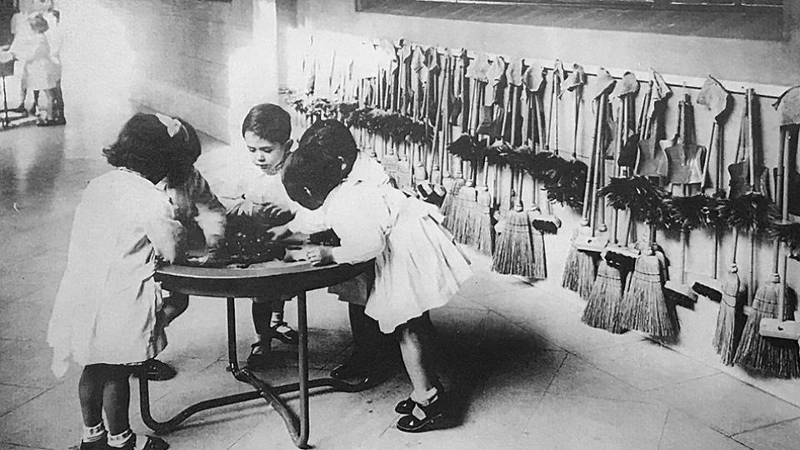
Imagen: AGN

Jardín de infantes
“En la escuela argentina siempre convivieron diferentes posiciones sobre cómo debía ser el niño. En esta foto, la mesa redonda alude al movimiento de la Escuela Nueva, muy propio de los años ’20. Mucho después hubo una nueva escuela nueva, en los ’90, pero ya desde los años ’20 había gente que planteaba, por ejemplo, que los chicos no tenían que estar sentados de atrás para adelante frente al maestro y que tenían que interactuar entre sí. Elegimos esta foto porque queríamos mostrar que es parte de nuestra identidad que no todas las escuelas tuvieran la misma mirada, por ejemplo sobre cómo debía distribuirse el espacio. Siempre hubo otra mirada, novedosa para la época, como la tuvieron también las hermanas Cossettini en Rosario, que proponían salir a observar pájaros, alejándose de lo que Freire –después– llamó la educación bancaria. Cosas que parecen nuevas tienen, en realidad, viejas raíces", dice a PáginaI12 Silvina Gvirtz, coautora con Gabriela Augustowsky de Imágenes de nuestra escuela (1900-1960), publicado por Editorial Santillana.

La vacuna Sabin
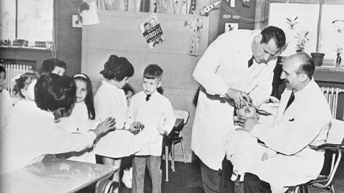
AGN
“Gabriela es especialista en el estudio de imágenes y fotos, con un doctorado en Bellas Artes. Cuando nos encontramos –cuenta Gvirtz–, quisimos hacer un libro objeto que mostrara cómo fue la escuela en el pasado, lo que a veces es difícil de contar con palabras. En educación hay muchos mitos. Frases como ‘hay que volver a la escuela de antes’, o ‘la escuela está igual que en el siglo XIX’ se instalaron en el sentido común sin un sustento real... Lo que permite este libro es pensar qué cosas se modificaron, qué continúa y a qué cosas deberíamos volver. La escuela argentina, por ejemplo, tuvo una política muy fuerte en salud, los niños se medían, se pesaban, tenían controles médicos y odontológicos... toda la vacunación de los chicos se hacía en la escuela.”

Clase de gimnasia, 1936
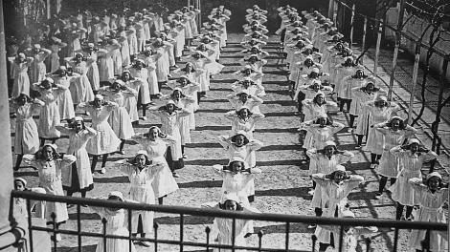
AGN
La educación física estuvo por mucho tiempo asociada a las disciplinas militares. En la foto, las chicas van de zapatos y guardapolvo; formaron fila, tomaron distancia, mantienen hacia los costados el ancho justo para estirar los brazos. Son ejercicios que remiten a la preparación para los desfiles en escuadra, el clásico de las fechas patrias.

La copa de leche
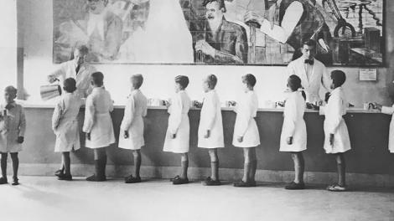
AGN
La copa de leche fue un servicio alimentario universal. “Es una de las prácticas que habría que recuperar y ampliar para nuestras escuelas en el contexto actual. Así como se hacía cargo de la salud, el Estado se ocupaba de la alimentación de los chicos, de todos, todos los días. No se pensaba que la alimentación era una responsabilidad sólo de los padres, sino que se entendía como una cosa universal, para todos los alumnos. Se trabaja con cupos, pero el comedor escolar debería garantizar en todas las escuelas públicas que los chicos desayunen y almuercen, o que almuercen y tomen la merienda. Tenemos un país con el 60 por ciento de los niños por debajo de la línea de pobreza”, señala Gvirtz. El libro menciona el orden en el que los alumnos esperan para tomar su copa. “Hoy esto ha cambiado”, apunta. “Los chicos no son tan cuidadosos, en parte porque los maestros ya no están tan preocupados porque lo sean –después de todo, este rato se parece bastante al recreo–. Fuera de eso, casi todo sigue igual.”
Bibliografía para el siguiente Trabajo Práctico:

Baquero, R. (2002). “Del experimento escolar a la experiencia educativa. La transmisión educativa desde una perspectiva psicológica situacional”. En Perfiles educativos. Tercera Época. Vol. XXIV. Nos 97-98. Pp. 57-75. México (fragmentos articuladores)

Benasayag, M. y Schmit, G. (2010). “La crisis dentro de la crisis” y “Crisis de autoridad” (p 29-34). En: Las pasiones tristes. Sufrimiento psíquico y crisis social. Buenos Aires: Siglo XXI.

Larrosa, J. (2003). Experiencia y pasión. En La experiencia de la lectura. Estudios sobre literatura y formación. México: FCE

Greco, M.B. (2014). “Exploraciones en Psicología Educacional: Escenas y configuraciones de la autoridad en contextos de enseñanza y aprendizaje”. Sobre la base del texto aparecido en Anuario de Investigaciones. Volumen XX. Tomo 1. Facultad de Psicología UBA. 2014).

PROCESOS DE ESCOLARIZACIÓN
Dan lugar a:
OBJETO DE
ESTUDIO
APRENDIZAJE
ESCOLAR
PSICOLOGÍA
EDUCACIONAL

toma al
como al
fuertemente
condicionado por

proporciona informaciones
otorga significación al

DETERMINANTES
DUROS
CURRICULUM
útiles para elaborar

en tanto
en tanto
características distintivas de
ORIENTADOR

de las
INSTITUCIONES
EDUCATIVAS
PRÁCTICAS
PEDAGÓGICAS

